Льготное питание
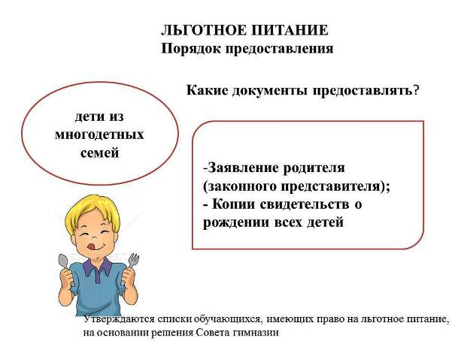

Уважаемые родители МБОУ “Ак-Дашская СОШ»!
Кому предоставляют бесплатное питание в школе
Питание школьников финансируется из местного бюджета. Льготникам положено полностью бесплатное питание или питание с частичной оплатой. Категории льготников, какой вид питания им полагается, полностью оно бесплатное или его частично оплачивают родители — все это решается на региональном уровне, местными властями.
Кому положено бесплатное (или частично оплачиваемое) питание:
детям с одним родителем;
сиротам;
детям, утратившим кормильца;
детям с родителями-инвалидами;
детям-инвалидам;
детям из многодетных семей;
детям из малообеспеченных семей.
Чтобы получить бесплатное питание, родители пишут заявление в школу на бесплатное питание малоимущим, многодетным или указывают другую льготу. Автоматически государство о ребятишках не позаботится, не напишете заявление — бесплатного питания не дождетесь.
Какие документы и куда подавать
Чтобы получать питание в школе, родители пишут заявление на имя директора и передают вместе с пакетом документов в школу.
Что входит в основной комплект документов:
оригинал и копии паспортов родителей;
оригинал и копия свидетельства о рождении ребенка;
заявление;
оригинал и копия документа, которым подтверждают льготу.
Оригиналы показывают, куда передают документы, а копии остаются в школе вместе с заявлением.
Какими документами подтверждают льготу:
Сироте понадобится оригинал и копия решения попечительского совета о назначении ребенку опекуна и справка о доходах опекуна.
Ребенку, потерявшему кормильца, прикладывают копию, подтверждающую смерть родителя, и справку от попечителей об их финансовом состоянии.
Малообеспеченные предъявляют удостоверение о статусе малообеспеченной семьи или прикладывают к заявлению справку о зарплате родителей, из которой видно, что доход семьи ниже прожиточного минимума.
Мать-одиночка показывает справку о размере получаемых алиментов за последние три месяца.
Для оформления питания детям-инвалидам и детям, имеющим родителей-инвалидов, прикладывают справки, подтверждающие инвалидность.
Многодетная семья предъявляет копию и оригинал удостоверения многодетной семьи.
Как правильно написать заявление
Заявление пишут в свободной форме, ориентируясь на общие правила. Допускается написать документ от руки, на листе формата А4 или составить на компьютере и распечатать.
Что важно отразить в заявлении:
кому оно направлено (директору школы, фамилия, имя, отчество, номер школы);
от кого (фамилия, имя, отчество, адрес проживания, контактный телефон);
прописать просьбу предоставить бесплатное или частично оплачиваемое питание (меняется в зависимости от региона проживания);
указать основание предоставления льготы;
указать дату и подпись с расшифровкой.
Примерный образец заполнения заявления на питание в школе от многодетной матери:
Директору МБОУ Ак-Дашская СОШ
Ч.Ы.Ондар
от ________________
проживающей по адресу:
ул. ______________
тел.: 8(923)1112233
Заявление
Прошу предоставить бесплатное горячее питание моему ребенку, Иванову Петру Петровичу, дата рождения 01.02.2010, учащемуся 3 класса, поскольку наша семья является многодетной. Копию удостоверения многодетной матери к заявлению прилагаю.
С правилами предоставления бесплатного школьного питания в столовой ознакомлена.
За предоставленную информацию несу ответственность.
«11» ноября 2019 г.
________/Иванова
подпись/расшифровка подписи

Как написать заявление на питание малообеспеченным
Так выглядит заявление на бесплатное питание в школе малообеспеченным на имя директора школы:
Директору МБОУ Ак-Дашская СОШ
_________________________
(Ф.И.О. директора)
от________________________,
(Ф.И.О. родителя)
проживающей(-его) по адресу:
_________________________
тел.:___________________
Заявление
Прошу предоставить бесплатное горячее питание моему ребенку,________________________
________________________________________________________________________________,
(Ф.И.О. ребенка полностью)
дата рождения_______________, учащемуся(-щейся)___________класса, по причине малообеспеченности семьи. Справку из органов социальной защиты к заявлению прилагаю.
За предоставленную информацию несу ответственность.
«___»________20__г.
________/_____________
подпись/расшифровка подписи

Как написать заявление на питание ребенка-инвалида
Директору МБОУ Ак-Дашская СОШ
_________________________
(Ф.И.О. директора)
от________________________,
(Ф.И.О. родителя)
проживающей(-его) по адресу:
_______________________
тел.:_____________________
Заявление
Прошу предоставить бесплатное горячее питание моему ребенку,________________________
________________________________________________________________________,
(Ф.И.О. ребенка полностью)
дата рождения_______________, учащемуся(-щейся)___________класса, являющемуся инвалидом. Справку, подтверждающую факт инвалидности, предоставляю вместе с заявлением.
За предоставленную информацию несу ответственность.
«___»________20__г.
________/_____________
подпись/расшифровка подписи

Скачать образец заявления на бесплатное питание ребенка-инвалида
Аналогично составляют и заявление родители, детям которых полагается льготное питание, если у одного (или у обоих) из родителей есть подтвержденная документально инвалидность.
Директору МОУ СОШ №_____
_________________________
(Ф.И.О. директора)
от________________________,
(Ф.И.О. родителя)
проживающей(-его) по адресу:
_________________________
тел.:_____________________
Заявление
Прошу предоставить бесплатное питание моему ребенку, ________________________
________________________________________________________________________,
(Ф.И.О. ребенка полностью)
дата рождения_______________, учащемуся(-щейся)___________класса, в связи с тем, что его отец или мать (нужное подчеркнуть) являются инвалидом (инвалидами). Справку, подтверждающую факт инвалидности родителя (родителей), предоставляю вместе с заявлением.
За предоставленную информацию несу ответственность.
«___»________20__г.
________/_____________
подпись/расшифровка подписи
Скачать образец заявления
Как написать заявление на питание для многодетных
Директору МБОУ Ак-Дашская СОШ
_________________________
(Ф.И.О. директора)
от________________________,
(Ф.И.О. родителя)
проживающей(-его) по адресу:
_________________________
тел.:_____________________
Заявление
Прошу предоставить бесплатное горячее питание моему ребенку, ________________________
________________________________________________________________________,
(Ф.И.О. ребенка полностью)
дата рождения_______________, учащемуся(-щейся)___________класса, поскольку наша семья является многодетной.
Дети:
1.____________________________________________
2.____________________________________________
3.____________________________________________
4.____________________________________________
5.____________________________________________
Копию удостоверения многодетной семьи прилагаю.
За предоставленную информацию несу ответственность.
«___»________20__г.
________/_____________
подпись/расшифровка подписи
Скачать образец заявления на питание в школе многодетным семьям

